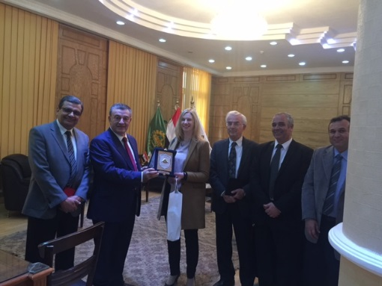
رئيس جامعة بنها يناقش أوجه التعاون العلمى مع السفارة الألمانية
إستقبل الدكتور/ على شمس الدين - رئيس جامعة بنها لاورا اوكسله رئيس القسم ومدير المراسم بالسفارة الألمانية بالقاهرة وذلك بحضور الدكتور/ جمال إسماعيل - نائب رئيس الجامعة لشئون خدمة المجتمع وتنمية البيئة، والدكتور/ سليمان مصطفى - نائب رئيس الجامعة لشئون التعليم والطلاب، والدكتور/ هشام أبو العينين - نائب رئيس الجامعة لشئون الدراسات العليا والبحوث، والدكتور/ غازى عصاصة - مستشار الرئيس لتكنولوجيا المعلومات ورئيس إتحاد طلاب الجامعة.
وقال رئيس جامعة بنها بأن اللقاء يأتى فى إطار إنفتاح الجامعة على العالم مشيرا بانه قد تم مناقشة أوجه التعاون العلمى والأكاديمى بين الجامعة والسفارة الألمانية فى مختلف المجالات فضلا عن تنظيم زيارات طلابية وإقامة مشروعات بحثية مشتركة بين الجانبين.
وأشار شمس الدين بانه قد تم عقد شراكات وإتفاقيات تعاون مع جامعات عالمية فى الصين واليابان وإنجلترا وإمريكا كما تضاعفت أعداد البعثات التى تسافر للخارج للحصول على الماجستير والدكتوراه وكذلك تقدم الجامعة فى التصنيف الأسبانى والإنجليزى وزيادة عدد الطلاب الوافدين خلال الـ 4 سنوات الماضية.
من جانبها أكدت لاورا اوكسله رئيس القسم العلمى بالسفارة الألمانية على أن العلاقات العلمية والتعليمية هى أهم دعائم التعاون بين مصر وألمانيا مشيرة بأن هناك فرص متعددة وقائمة للتعاون بين الجامعات المصرية والألمانية وتأمل أن يعزز هذا التعاون بشكل ثنائى بين الجانبين من خلال الطلاب والأساتذة أنفسهم ثم تنمو لتمثل شراكة إستراتيجية مستقبلا.
وأشادت لاورا اوكسله بالإنجازات التى شهدتها جامعة بنها خلال الفترة السابقة مشيرة الى أن بنها مرشحة أن تكون جامعة مناسبة للتعاون مع الجامعات الألمانية خاصة وأنها تحقق نجاحات كبيرة وتتقدم بسرعة فى مختلف القطاعات فضلا أن الكثافة وعدد الطلاب بها متقارب مع طبيعة الجامعات الألمانية.

